Педагогические работники Муниципального общеобразовательного учреждения основной общеобразовательной школы села Горюши Хвалынского района
Саратовской области

Учитель русского языка и литературы
Учитель иностранного языка

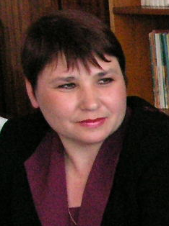1. Ибрагимова Кямиля Хасяновна, учитель первой категории, общий стаж 29 лет, педагогический стаж 29 лет; специальность по диплому учитель русского языка и литературы; КПК 2015 год.

Учитель математики и информатики
Учитель физики

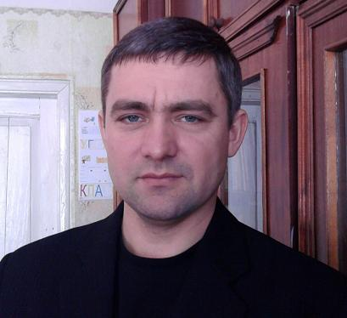1. Пудовочкин Алексей Геннадьевич, общий стаж 8 лет, педагогический стаж 4 года; переподготовка по специальности: учитель математики и информатики, переподготовка по специальности: учитель физики; КПК 2015 год.

Учитель биологии и химии

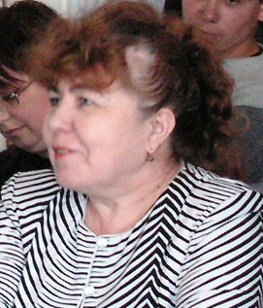1. Переходцева Лидия Ивановна, учитель первой категории, Отличник народного просвещения, общий стаж 42 года, педагогический стаж 42 года; специальность по диплому: учитель биологии и химии, КПК 2015год.

Учитель истории и обществознания
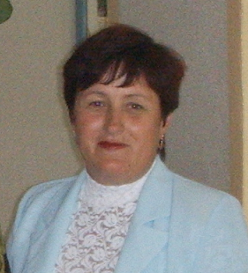1. Касымова Фяридя Гадиевна, учитель первой категории, общий стаж 38 лет, педагогический стаж 38 лет; специальность по диплому: учитель истории и обществоведения, КПК 2016 год.
Учитель географии
Учитель физической культуры
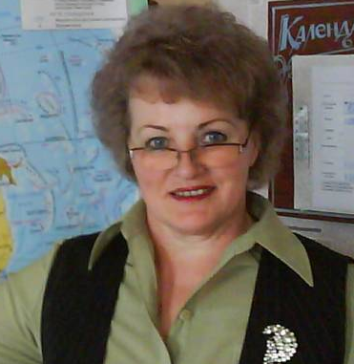 1. Скворцова Ольга Викторовна, учитель первой категории, Отличник народного просвещения, общий стаж 42 года, педагогический стаж 42 года; специальность по диплому: учитель географии; КПК 2015 год
Учитель ОБЖ, технологии
Учитель физической культуры
1. Куликова Татьяна Сергеевна, общий стаж 12 лет, педагогический стаж 2 года; переподготовка по специальности: учитель физической культуры, ОБЖ и технологии.

